第３１回
近畿手話通訳問題研究討論集会
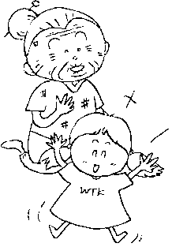
日 程：２０１４年１２月１３日（土）～１４日（日）
会 場：県民交流プラザ和歌山ビッグ愛
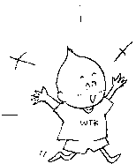
みんなでいこら 紀の国わかやまへ
～私たちの願い 手話言語法～

和歌山では現在、全県をあげてお客様をお迎えする準備を進めています。２０１４年は、「紀伊山地の霊場と参詣道・世界遺産登録１０周年」、２０１５年は「高野山開創１２００年」、「紀の国わかやま国体・紀の国わかやま大会」も開かれます。そして、私たちは近畿の仲間をお迎えし、第３１回近畿手話通訳問題研究討論集会を開催することとなりました。
現在、聴覚障害者や手話を取り巻く状況は大きく変わろうとしています。全国各地で「情報アクセス・コミュニケーション法」「手話言語法」制定に向けた運動が展開され、県や市町における条例制定や意見書採択につながる等、その成果が少しずつ形になってきています。
その大きな動きは、私たちの生活と無関係ではありません。ろう者が生活していく上で聞こえなくて不便だと思うこと、手話を学ぶ人たちの率直な疑問、通訳者が活動の中でこれはおかしいと感じることは、まだまだたくさんあります。その「不便だ」「どうなっているんだろう」「このままではいけない」「何とかしたい」という思いを、声に出しましょう。さらに、地域で持ち寄りましょう。一人ひとりの思いは小さくても、それが集まると、社会や国を動かす力になります。
近畿手話通訳問題研究討論集会は、個人の思いや地域単位での取り組みを、近畿全体で共有し、全国レベルの取り組みへとつなげるための大きな一歩となる場です。
ぜひご参加ください。そして、あなたの地域での様々な実践を、近畿の仲間に伝えてください。お仲間やお友だちを誘って「つれもていこら！和歌山へ」。一人でも多くの皆様のご参加をお待ちしています。

主催：近畿ろうあ連盟 近畿手話通訳問題研究会 近畿手話サークル連絡会
主管：第３１回近畿手話通訳問題研究討論集会実行委員会
（一社）和歌山県聴覚障害者協会 和歌山手話通訳問題研究会
和歌山県手話サークル連盟 和歌山手話通訳士協会
後援（予定）：和歌山県 和歌山市 和歌山県教育委員会
社会福祉法人和歌山県社会福祉協議会
社会福祉法人和歌山県身体障害者連盟 和歌山県聴覚障害者情報センター
「第３１回近畿手話通訳問題研究討論集会」参加のご案内
１．日程表
11:00 12:30 13:00 15:00 15:15 17:00 17:15
12月13日(土) |  | 司会者  共同研究者  会議 | 受付 | 全体会 | 移動 | 分科会 | 移動 | 青年のつどい
専任通訳者
のつどい
9:00 9:30 12:00 13:00 15:30 16:30
12月14日(日) | 受付 | 分科会 | 昼食 | 分科会 |  | 司会者  共同研究者  会議

２．申し込み・問い合わせ先
第３１回近畿手話通訳問題研究討論集会 実行委員会
〒640-8301 和歌山市岩橋７２９－６
麦の郷地域支援センター「むぎわらぼうし」２階
（一社）和歌山県聴覚障害者協会内
FAX ０７３－４７５－３６００
メール jimukyoku@watyosyokyo.or.jp

３．参加費 ３，０００円

４．申し込み資格・方法
・参加資格は、主催団体の会員であること。
・必要事項を申込書に記入し、費用を添えて各府県聴覚障害者協会にお申し込みください。
・各府県聴覚障害者協会は申込書をとりまとめて期日までに実行委員会へお送りください。
・各分科会の参加人数に偏りがないように各府県で調整をお願いします。

５．申し込み締め切り ２０１４年１０月３１日（金）

６．保育について 保育費 ３００円
・保育時間 １２月１３日（土）１２：３０～１７：００
１２月１４日（日） ９：００～１５：３０
・対象年齢は、３歳以上６歳までです。
・昼食時には子どもを迎えに来てください。
・おやつについては各自ご用意ください。
※アレルギー等を考慮し実行委員会では用意いたしません。

７．書籍などの販売について
・書籍などの販売を希望する方は、各府県聴覚障害者協会にお申し込みください。
各府県聴覚障害者協会は取りまとめて１０月３１日までに実行委員会までお申し込みください。後日「書籍・その他販売申込書」をお送りします。
・実行委員会が指定する場所で販売してください。なお、販売及び管理については各申込者にてお願いします。
・販売物は当日持ち込みでお願いします。実行委員会ではお預かりしませんので、ご了承ください。

８．署名・カンパについて
・署名・カンパなどを希望する方は、署名用紙・カンパ用紙の見本を１部添え、各府県聴覚障害者協会にお申し込みください。各府県聴覚障害者協会は取りまとめて１０月３１日までに実行委員会までお申し込みください。後日、署名・カンパについてご連絡します。

９．レポートについて
・形式はＡ４横書きで２枚以内です。各団体を通してご提出ください。
・レポートの１行目に「第○分科会 題名」、次の行に「所属団体名 発表者名」を必ずご記入ください。
・字体、レイアウトなどは自由ですが、作成はパソコンでお願いします。提出された原稿はそのまま印刷します。
・発表時にプロジェクターなどが必要な方は、事前にご連絡ください。ただし、準備ができない場合もありますので、ご了承ください。
※パソコンは報告者で用意をお願いします。
・提出締め切りは、１０月３１日です。追加資料は当日でも受け付けしますが、必要部数を印刷してお持ちください。

１０．分科会について
・第４分科会「マスメディアによる情報保障」に参加される方で、地域の手話付番組等について討議されたい方はデータをお持ちください。 ※データについては詳細をご連絡ください。

１１．触手話通訳・対面手話通訳・要約筆記について
・実行委員会では用意いたしませんので必要な方は各自で手配をお願いします。
※全体会には要約筆記がついています。

１２．ビデオ撮影・録音はご遠慮ください。

１３．青年のつどいを開催します。場所については速報でお知らせします。

１４．専任通訳者のつどいを開催します。場所は和歌山駅周辺の飲食店で、懇親会形式で行います。時間・場所については速報でお知らせします。

全 体 会

「手話言語法 ２０１５年春に咲かせよう！」

地域での取り組みの報告
手話言語法意見書の提出、手話言語条例制定に向けて、各地で運動が進められています。こんな成果がありました、壁にぶつかりましたが乗り越えましたなど、他府県の報告を聞いて、情報交換をおこない、今後の運動のさらなる発展につなげていきましょう。

コーディネーター
一般財団法人全日本ろうあ連盟理事 松本正志 氏

分 科 会
（テーマ・討論の柱）

第１分科会「手話通訳制度」
討論の柱
①手話通訳の設置・派遣制度の現状と課題
②私たちが求める手話通訳者像
③専任通訳者の役割と身分保障
④裁判員制度と手話通訳

第２分科会「手話」
討論の柱
①地域で使われている手話の収集・整理・保存の取り組み
②いろいろな分野での手話の研究や普及

第３分科会「手話講習会」
討論の柱
①手話奉仕員及び手話通訳者養成事業の現状と課題
②各種手話講習会の現状と課題
③講師養成の現状と課題

第４分科会「マスメディアによる情報保障」
討論の柱
①手話（通訳）・字幕付き放送の現状と課題
②緊急時の情報保障
③ＮＰＯ法人ＣＳ障害者放送統一機構の現状
④政見放送の現状と課題

第５分科会「手話サークル」
討論の柱
①聴覚障害者とともに歩む手話サークルとは
②地域に根ざした手話サークルとは（災害・生活支援）
③手話サークルの運営のあり方

第６分科会「聴覚障害者の医療と生活」
討論の柱
①聴覚障害者が安心できる医療保障とは
②医療場面での手話通訳保障について
③医療関係者との連携や地域のつながり、生活支援

第７分科会「聴覚障害者と労働」
討論の柱
①聴覚障害者と雇用をめぐる地域の動き
②就労移行制度を働く者の立場から考える
③職場での聴覚障害者へのコミュニケーション保障
④手話協力員、相談員の仕事

第８分科会「手話通訳者の健康」
討論の柱
①健康で手話通訳を続けるために
②各地の健康の取り組み
③私の健康法（みんなで経験を語り合いましょう）

交 通 の 案 内
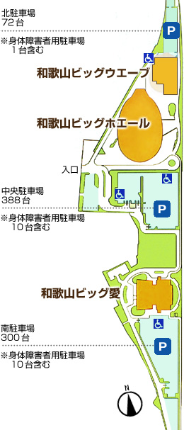
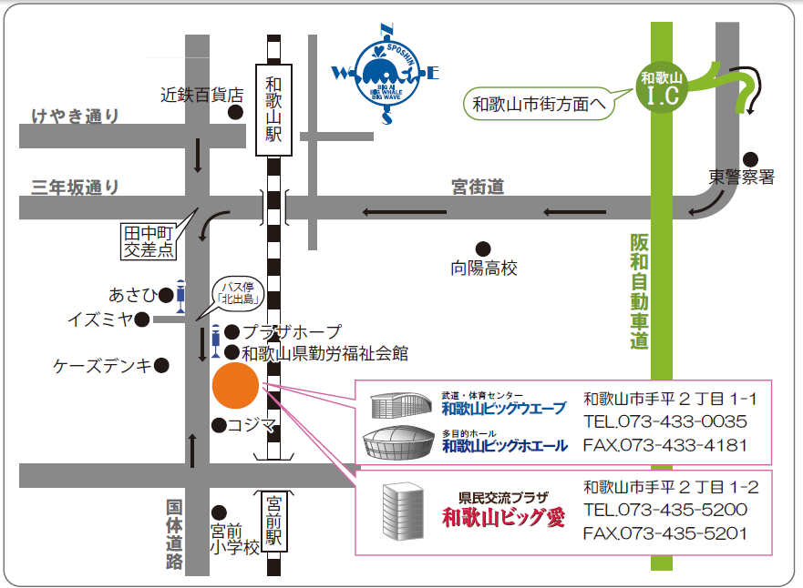
県民交流プラザ和歌山ビッグ愛
和歌山市手平２丁目１－２
TEL ０７３－４３５－５２００
FAX ０７３－４３５－５２０１

●徒歩の場合
ＪＲ和歌山駅から約２０分
ＪＲ宮前駅から約７分

●バスの場合
北出島バス停から徒歩すぐ
和歌山駅から約５分
新手平経由海南藤白浜、マリーナシティ、医大病院行き
南海和歌山市駅から約２０分
ぶらくり丁・和歌山駅経由海南藤白浜、マリーナシティ、
又は医大病院行き

●お車の場合
阪和自動車道和歌山ICから約５km、１１分
駐車場５０分１００円 ※障害者割引あり
南駐車場（３００台）が一番近くて便利です

「第３１回近畿手話通訳問題研究討論集会」参加申込書
フリガナ |  |  |  | ろう・健聴・盲ろう |  |  | 男・女
氏 名
住 所 | 〒  府 県
連 絡 先 | ＴＥＬ  － － |  |  | ＦＡＸ  － －
所属団体 |  |  |  | 職業
分 科 会 | 第１希望（ ）分科会 第２希望（ ）分科会
諸経費（内訳）
参加費 |  | ３，０００円 | ○ |  | ３，０００円
１４日（日）昼食代 |  | １，０００円 |  |  | 円
保育費 |  | ３００円 |  |  | 円
青年のつどい
専任通訳者のつどい
合計 |  |  | 円

・・・・・・・・・・・・・・・ キ リ ト リ ・・・・・・・・・・・・・・・
領収証（兼 参加者控）
２０１４年 月 日
様

参加希望分科会 |  |  | 諸経費 | 参加費 | ３，０００円
第１希望 | 第 分科会 |  |  | 昼食代 | 円
第２希望 | 第 分科会 |  |  | 保育費 | 円
 |  |  |  | 合計 | 円

受領担当者 印

